| **בנק ישראל**  דוברות והסברה כלכלית | לוגו בנק ישראל | ‏‏ירושלים, כ"ג תמוז, התשפ"ג  ‏12 ביולי, 2023 |
| --- | --- | --- |

הודעה לעיתונות:

**בנק ישראל משיק סביבה ייעודית באתר הבנק: "**[**קו המשווה של בנק ישראל**](https://www.boi.org.il/information/bank-paymnts/financial-education/minisite-name1/)**" הרחבת המידע ההשוואתי בנוגע למוצרים פיננסיים שונים**

**נגיד בנק ישראל, הפרופ' אמיר ירון**: "הגברת האוריינות הפיננסית ובכלל זאת החשיפה למוצרים פיננסיים שונים וההבנה של אותם מוצרים וההשוואה בינם, מסייעים לחזק את יכולת המיקוח של הצרכנים ואת היכולת לקבל החלטה פיננסית מושכלת על בסיס נתונים אשר מונגשים באופן פשוט ונוח. זהו שלב נוסף בצעדי בנק ישראל להעברת הכח ללקוח וכפועל יוצא לקידום התחרות במערכת הפיננסית."

בנק ישראל מודיע על צעדים נוספים להגברת השקיפות ויכולת ההשוואה של הצרכנים:

1. **השקת** [**סביבה ייעודית חדשה באתר בנק ישראל**](https://www.boi.org.il/information/bank-paymnts/financial-education/minisite-name1/)**, אשר מרכזת מידע השוואתי בנוגע למוצרים הפיננסיים שונים ומדריכים רלוונטיים, שקידמה מחלקת התקשורת בבנק.** בין המוצרים הפיננסיים, הלוואות צרכניות, משכנתאות, פיקדונות, לרבות הסבר על אפיקי ההשקעה עיקריים (פיקדונות, קרנות כספיות ומק"מ) ועוד. כלי המידע ההשוואתי והמדריכים באתר נועדו לסייע לציבור להתנהל בצורה מושכלת בעולם הפיננסי בכלל ומול הבנקים בפרט. המידע ההשוואתי בין הבנקים והמוצרים השונים, שמפרסם כעת בנק ישראל באופן ידידותי, מרוכז במקום אחד ובליווי סרטוני הסברה המסבירים על אופן השימוש בנתונים, נועד להקנות ידע וכלים שיאפשרו השוואה פשוטה ככל הניתן ללקוחות.
2. **הרחבת המידע ההשוואתי המוצג למוצרים פיננסיים נוספים ולגופים נוספים, במסגרת כלי ההשוואה ותיחקור המידע שמקדם הפיקוח על הבנקים.** לאלו נוספו היום:

* הורחבה ההשוואה מעתה גם לריביות הנגבות על ידי חברות כרטיסי האשראי להלוואות צרכניות.
* נוספה השוואה בין הבנקים על הריבית הנגבית בגין יתרת עו"ש בחובה (אוברדרפט), בתוך המסגרת.
* נוספה השוואת ריביות ממוצעות על עסקאות בכרטיסי אשראי. גם עסקאות בקרדיט וגם עסקאות באשראי מתגלגל.
* נוספה הריבית על המק"מ בסביבת השוואת הפיקדונות על מנת להמחיש את חלופת ההשקעה בפיקדונות והתשואה עליה.

**\*חשוב להדגיש כי המידע לא כולל את כל המוצרים הפיננסיים הקיימים וכי אין לראות בו יעוץ, חוות דעת או המלצה להחלטה כלשהי.**

הצגת הסביבה הייעודית שהוקמה, "קו המשווה":

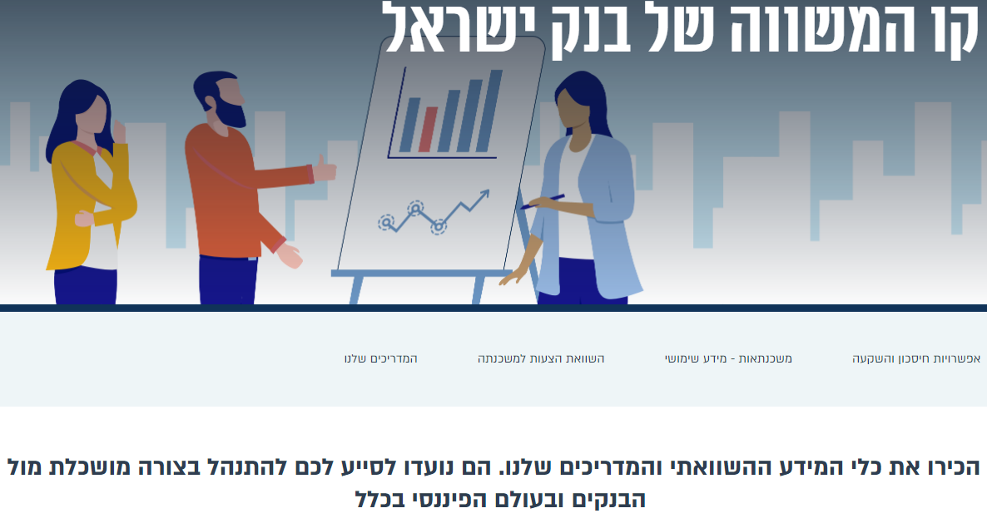

האתר החדש "קו המשווה של בנק ישראל" מרכז את הכלים הקיימים כיום באתר בנק ישראל, ומרחיב את נתוני ההשוואה לשימוש הצרכנים.

בכוונת בנק ישראל לקדם צעדי הסברה לעידוד הצרכנים לכניסה ושימוש במידע הנרחב באתר וכן לערוך כנסי הסברה וירטואליים לציבור הרחב להיכרות עם הכלים ואופן השימוש בהם.

הנושאים המוצגים ב"קו המשווה":

* **ריביות על הפיקדונות וההלוואות -** המאפשרות לצרכנים יכולת השוואה בין הבנקים.
* **הריבית על המק"מ** **-** כדי שהצרכנים יוכלו לשלב את השוואת תשואת המק"מ בתהליך ההשוואה בין ריביות על פיקדונות בנקאיים ולבחור באפשרות המועדפת.
* **ריביות על הלוואות צרכניות בכרטיסי אשראי** **-** הרחבת ההשוואה מעתה גם לריביות הנגבות על ידי חברות כרטיסי האשראי להלוואות צרכניות.
* **ריביות על המינוס** **-** השוואה בין הבנקים על הריבית הנגבית בגין האשראי בחובה (מינוס) בתוך המסגרת.
* **ממוצעי ריביות הבנקים לאשראי לדיור** **-** הצגת הנתונים באופן שנועד לסייע ללווים בתהליך נטילת המשכנתה תוך שקיפות, פשטות, יעילות ויכולת השוואה.
* **ריביות על ניצול בכרטיסי אשראי ואשראי מתגלגל** **-** השוואת הריביות על ניצול בכרטיסי אשראי (קרדיט) ואשראי מתגלגל בבנקים ובחברות כרטיסי האשראי
* **יתרות עו"ש ומעבר לפיקדונות** **-** הנגשה לציבור של המידע  אודות כמות הכספים שמשקי הבית מחזיקים בעו"ש, וכמות הכספים המופקדים בפיקדונות נושאי ריבית.
* **מידע על אפשרויות חיסכון והשקעה** **-** הסברים על אפיקי חיסכון והשקעה מסוימים במערכת הבנקאית ומחוצה לה.
* **מדריכים לציבור בנושאים שונים המסייעים להם להתנהל מול המערכת הבנקאית -** ביניהם: הוזלת עלויות ניהול חשבון הבנק, אשראי מתגלגל, כרטיס דביט, מאגר נתוני האשראי, רפורמת הבנקאות פתוחה ועוד.